МИНОБНАУКИ РОССИИ
ВЛАДИВОСТОКСКИЙ ГОСУДАРСТВЕННЫЙ УНИВЕРСИТЕТ
ИНСТИТУТ ЗАОЧНОГО ОБУЧЕНИЯ
КАФЕДРА ДИЗАЙНА И ТЕХНОЛОГИЙ

ОТЧЕТ
ПО УЧЕБНОЙ ПРАКТИКЕ ПО ПОЛУЧЕНИЮ НАВЫКОВ ИССЛЕДОВАТЕЛЬСКОЙ РАБОТЫ

Студент:
Гр. ВБДЗ–22–ДС1 ___________________________________ К. А . Харина

Руководитель:
Доцент
Кафедры ДЗТ ____________________________________ О. Г. Иванова

Владивосток 2023
Содержание
Введение……………………………………………………………………………3
1 Характер работы…………………………………………………………………...4
2 Авторские разработки……………………………………………..........................5
Заключение………………………………………………………………………...6
Приложение А. Авторские разработки…………………………........................10
Приложение Б. Иллюстративные материалы…………………………………..12

Введение
Учебная практика по получению навыков исследовательской работы была пройдена во Владивостокском государственном университете (ВВГУ).
Цель учебной практики по получению навыков исследовательской работы: формирование представления о специфике исследовательской работы. Во время прохождения практики студент должен приобрести знания о методах научно-исследовательской работы, получить навыки формулирования выводов исследования и умения представлять и оформлять изученный материал по итогам исследовательской работы в виде отчета по практике.
Задачами учебной практики являются:
– ознакомление с различными этапами исследовательской деятельности (постановка задачи исследования, проработка проблемы; использование в исследовании современных информационных и компьютерных технологий);
– ознакомление с различными методами научного поиска, выбор оптимальных методов исследования, соответствующих задачам исследования;
– приобретение навыков исследовательской работы индивидуально или в коллективе;
– приобретение навыков взаимодействия с другими научными коллективами;
– формирование умения отыскивать, анализировать и систематизировать различного рода информацию и аналогичные решения в дизайне для решения поставленной задачи;
– применение результатов исследования в профессиональной деятельности;
– формулировка выводов, представление теоретического и практического материала по итогам исследований, в виде доклада– сообщения с презентацией, а также публикации или отчета;
– оформление и защита отчета по практике.

1 Характер работы
Характером работы учебной практики по получению навыков исследовательской работы является исследование литературных материалов по заданной теме, фото фиксация объектов исследования в городской среде, а также оформление результатов натурных исследований и теоретической информации в виде отчета по практике.
Исследовательская работа выполнялась группой студентов. Одним из этапов работы являлась фото фиксация выбранного объекта, а именно здания Управления МВД по Приморскому краю (Гостиница «Ницца»), находящемуся по адресу 690091, г. Владивосток, ул. Алеутская, 44.
В ходе прохождения учебной практики необходимо было провести работу по сбору и анализу литературных материалов об объекте: его истории постройки, реставрации, а также о балясинах, расположенных на данном здании.
Также было необходимо систематизировать полученные литературные и графические материалы и оформить в виде отчёта по практике, который необходимо было сдать и защитить.
Группа студентов состояла из трёх человек: Босовой Виктории, Дементьевой Александры и Хариной Кристины. Работа над исследованием велась оперативно и без конфликтов, фото фиксация объекта и поиск литературных источников велись коллективно. Работа над отчётом по практике было равномерно распределено между командой студентов.

2 Авторские разработки
В 1862 г. во Владивосток прибыла паровая шхуна Российского императорского флота «Алеут». Это был один из первых кораблей, который бросил якорь в бухте Золотой Рог вскоре после основания города [1].
На месте, где мы привыкли видеть современные здания, моряки «Алеута» построили казарму. Экипаж отправили сюда для исследования побережья Дальнего Востока. Улицу в итоге так и назвали — Алеутская, а также она одна из центральных улиц Владивостока, протянувшаяся к северу от Привокзальной площади. Общая длина около 1,8 км [1,2].
Алеутская - одна из старейших улиц г. Владивостока. Начало ей дала дорога от поста Владивосток к ремонтным мастерским Сибирской флотилии, построенным в 1864 г. на западном берегу залива Золотой Рог у Шримсового мыса (ныне территория Судоремонтного завода Владивостокского торгового порта). Дорога прошла по восточному склону горы Тигровой, а не по берегу, так как берег залива в то время был заболоченным. По части её первородности до сих пор идут слухи. Горожане до сих пор спорят, какая улица всё-таки была первой: Алеутская или Светланская [2-4]. Это разногласие появилось, потому что в первые годы существования Владивостока никто ничего не фиксировал. На месте Светланской был густой лес, и первую просеку прорубили именно там. Спустя год её начали называть Американской, в честь парохода-корвета «Америка». А потом, когда в бухту зашёл фрегат «Светлана», название поменялось на то, к которому мы все привыкли (Приложение А, рисунок А.1) [1-11].
В проекте планировки Владивостока, разработанном в 1868 г. М.И. Любенским, эта дорога уже обозначена как будущая городская улица, идущая от стрелки (стыкования под острым углом) с улицей Посьетской до водораздельного перевала между Семеновским покосом (стадион «Динамо») и Куперовой падью. Отсюда следует, что начальная часть современной улицы Верхнепортовой - это бывшая часть улицы Алеутской. Только в 1934 г. решением Владивостокского горисполкома южная часть Алеутской, отрезанная Вокзальной площадью от основной части, присоединена к Верхнепортовой [10,11].
Соответственно изменена нумерация домов на обеих улицах. Застройка Алеутской началась в 70-х годах XIX в. и состояла первоначально из одноэтажных деревянных домиков усадебного типа, размещавшихся разреженно на участке от современной Вокзальной площади до ул. Семеновской. В начале 1980-х годов на этой улице было лишь два относительно крупных здания: Датский телеграф (ныне на этом месте находится многоэтажный жилой дом № 19) и двухэтажная деревянная гостиница «Золотой Рог» купца И. Галецкого на углу Светланской. К концу 1880-х годов, когда рассматривались вопросы строительства Уссурийской железной дороги и Владивостокского коммерческого порта, на удобное положение Алеутской как дороги, ведущей к железнодорожной станции и порту, обратили внимание владивостокские предприниматели Ю. Бринер, Г. Горбунов, И. Кузнецов, А. Купер, И. Манаев, Л. Ски-дельский и другие, ставшие арендаторами или владельцами большей части земельных участков вдоль этой улицы от Вокзальной площади до окраинной в то время улицы Пологой [1,7,10].
На своих участках они строили преимущественно двухэтажные деревянные или смешанного типа доходные дома с торговыми или конторскими помещениями в первых этажах и жилыми - во-вторых.
Капитальная застройка появляется на Алеутской в 90-е годы XIX в., и связано это с приданием Владивостоку статуса крепости и началом строительства Уссурийской железной дороги [7,10,11].
В начале XX в. Алеутская превращается в главную деловую улицу Владивостока, что было предопределено ее положением рядом с железнодорожным узлом и коммерческим портом. Она плотно застраивается с двух сторон 3-4-этажными доходными домами, гостиницами, деловыми и административными зданиями, превращаясь в характерную для того времени «улицу-коридор». В 1908 г. улица несколько меняет свое очертание, так как проводятся работы по разведению в разные уровни железной дороги и ряда улиц, которые она рассекала. На перекрестке улиц Алеутской и Семеновской сооружается виадук, чтобы пропустить под ним железную дорогу. При этом уровень Алеутской на участке от улиц Пекинской (Адмирала Фокина) до Фонтанной повышается на 2-3 м и первые этажи некоторых зданий оказываются ниже уровня улицы [2-10].
Многие здания, построенные вдоль Алеутской в начале XX в., имеют очень интересные архитектурные решения, отражают архитектурную стилистику своего времени и являются результатом творчества известных владивостокских архитекторов И.В. Мешкова, Г.Р. Юнгхенделя, В.К. Гольденштедта, М.Н. Чеснокова и других, чьи имена пока не установлены. Ряд таких зданий имеют статус памятников архитектуры, другие обладают исторической ценностью. В советское время в застройке улицы произошли определенные изменения, связанные в первую очередь с реализацией нового генерального плана Владивостока, разработанного в 1934-1938 гг. архитектором Е. Васильевым [11].
По его замыслу улица Алеутская должна была стать главной меридиональной магистралью центральной части города. По ней предусматривалось пустить поток автотранспорта и трамвай в сторону полуострова Шкота к мосту через бухту Золотой Рог, который проектом решался между мысами Эгершельда и Чуркина. В связи с этим ширина улицы должна была увеличиться до 40 м за счет сноса старых построек по ее нечетной стороне и размещения новых зданий в 30-35 м от ее старой красной линии. Именно так и были размещены первые новостройки тех лет - многоэтажные жилые дома № 17 и 19. Здания, которые сносить не предполагалось, должны были надстраиваться, так как средняя этажность на центральных улицах предусматривалась в 6-8 этажей. Так, в 1930-х, начале 1940-х годов на Алеутской были надстроены здания № 6 (Управление железной дороги), № 31-33 (жилые дома), № 44-46 (после надстройки - Управление МВД по Приморскому краю) [2-9].
В начале XX века на участке, где сейчас находится Управление МВД России по Приморскому краю, располагались несколько строений, в том числе и гостиница «Ницца» она являлась одной из самых больших красивых, элитных гостиниц на Дальнем Востоке [5].
Гостиница имела электрическое освещение и водяное отопление, располагала 100 номерами, парикмахерской, бесплатной библиотекой и кухней. Ввиду частых недоразумений и преступной обстановки того времени, гостиница предлагала своим постояльцам уникальную услугу. Отель «Ницца» оплачивал услуги извозчика - переезд пассажиров с вещами с вокзала или пристани до гостиницы - за свой счет (Приложение А, рисунок А.2) [6].
При отеле имелся первоклассный ресторан, где опытный шеф мог порадовать посетителей дальневосточными кулинарными изысками, а буфет снабжался русскими и заграничными сладостями, и винами. Постояльцы могли отдыхать за светскими беседами, играть в бильярд и знакомиться с интересными людьми. В числе посетителей отеля были не просто приезжие туристы, но и высокопоставленные лица государства [6].
В ходе реконструкции 1936-1938 годов внешний облик здания был значительно изменён для размещения ГПУ-НКВД. В 1946 году бывшая гостиница была передана МГБ-УВД, в 1980 году — приморскому УВД. В настоящее время в памятнике архитектуры (истории) работает Управление ФСБ по Приморскому краю. Алеутская, 44 это главный корпус (Управление МВД России по Приморскому краю) Управление по борьбе с экономическими преступлениями по Приморскому краю (ОМВД / УМВД / ГУМВД / МВД) А ул. Алеутская, 44 лит Б в здании находится: отделение информационный и миграционный центр (Приложение А, рисунок А.3, рисунок А.4) [5,8,9].
Во внутреннем дворе между 44 и 42/44 находится стрелковый центр, где граждане проходят аттестацию.

Заключение
В результате прохождения учебной практики по получению навыков исследовательской работы были получены знания, собраны иллюстративные материалы и информация об объектах архитектуры города Владивостока, а именно о здании Управления МВД по Приморскому краю (Гостиница «Ницца»). Оно расположено по адресу 690091, г. Владивосток, ул. Алеутская, 44 (Приложение Б, рисунок Б.1-Б.4).
Во время прохождения учебной практики была достигнута цель, а именно: сформировались знания и умения о методах научно- исследовательской работы.
В ходе прохождения учебной практики были решены следующие задачи:
– ознакомление с различными этапами исследовательской деятельности (постановка задачи исследования, проработка проблемы; использование в исследовании современных информационных и компьютерных технологий);
– ознакомление с различными методами научного поиска, выбор оптимальных методов исследования, соответствующих задачам исследования;
– приобретение навыков исследовательской работы индивидуально или в коллективе;
– приобретение навыков взаимодействия с другими научными коллективами;
– формирование умения отыскивать, анализировать и систематизировать различного рода информацию и аналогичные решения в дизайне для решения поставленной задачи;
– применение результатов исследования в профессиональной деятельности;
– формулировка выводов, представление теоретического и практического материала по итогам исследований, в виде доклада- сообщения с презентацией, а также публикации или отчета;
– оформление и защита отчета по практике.
Важность учебной практики по получению навыков исследовательской работы заключается в том, что обучающийся во время её прохождения формирует знания о работе с информацией, методах научного исследования, умение структурировать полученные данные, работать в коллективе. Все эти навыки пригодятся студенту в будущей профессиональной деятельности.

Список использованных источников

- Аргументы и факты. С этой улицы начиналась история Приморского края. [сайт] – URL: (дата обращения: 12.07.2023)
- ПРАВДОМ. Город Владивосток, улица Алеутская. [сайт] – URL: (дата обращения: 12.07.2023)
- Лаперуз. Гостиница Ницца. [сайт] – URL: (дата обращения: 12.07.2023)
- Wikimapia. [сайт] – URL: (дата обращения: 12.07.2023)
- БезФормата. Факты о полиции. История здания Управления МВД Приморья. [сайт] – URL: https://vladivostok.bezformata.com/listnews/zdaniya-upravleniya-mvd-primorya/84631456/ (дата обращения: 12.07.2023)
- Карта России. Гостиница «Ницца». [сайт] – URL: https://kartarf.ru/dostoprimechatelnosti/170835-gostinica-nicca
- КиберЛенинка. [сайт] – URL: (дата обращения: 12.07.2023)
- УПРАВЛЕНИЕ МВД РОССИИ ПО ПРИМОРСКОМУ КРАЮ. [сайт] – URL: https://25.мвд.рф/ (дата обращения: 12.07.2023)
- Марков В.М. Здравствуй, Владивосток! – Владивосток: Дальневост. кн. изд-во, 1988. – 240 с.
- Обертас В.А. Основы градостроительной структуры Владивостока. –Владивосток: Рея, 2011. – 114 с.
- Рябов Н.С. К истории застройки Владивостока. / Обертас В.А. –Владивосток: Примиздат, 1961. – 59 с.

Приложение А
(обязательное)
Авторские разработки
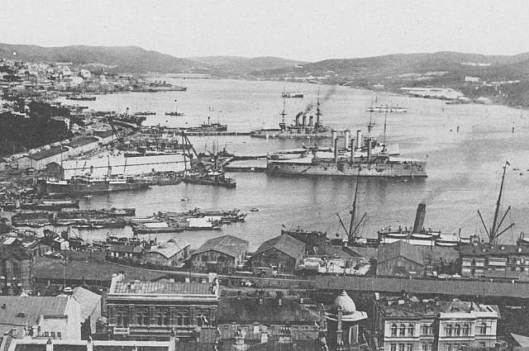

Рисунок А.1 – Слайд презентации №5. Фото Золотого Рога, на переднем плане - Алеутская. Фото: Из архива музея им. В. Арсеньева

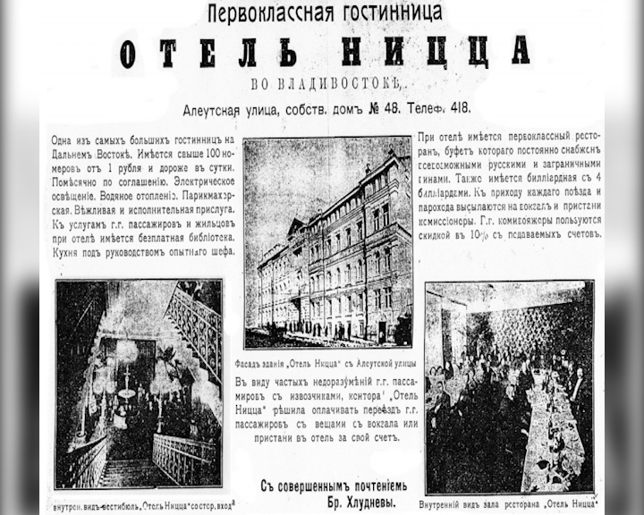

Рисунок А.2 – Слайд презентации №7. «Ницца» на первой полосе газеты

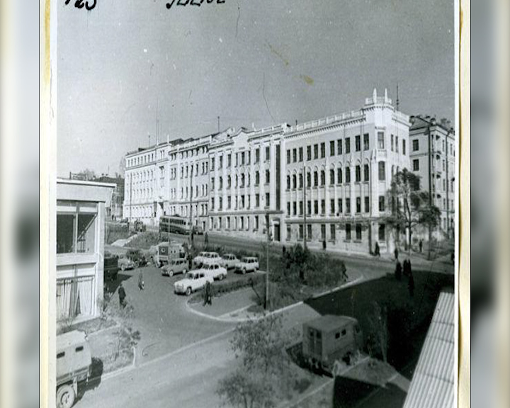

Рисунок А.3 – Слайд презентации №7. Черно-белый снимок ул. Алеутской 44
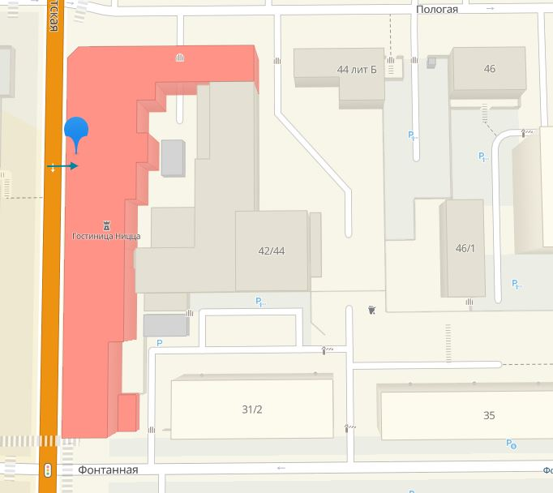

Рисунок А.4 – Расположение УМВД России по Приморскому краю на ул. Алеутской 44 на современной карте в мобильном приложении 2ГИС

Приложение Б
(Информационное)
Иллюстративные материалы

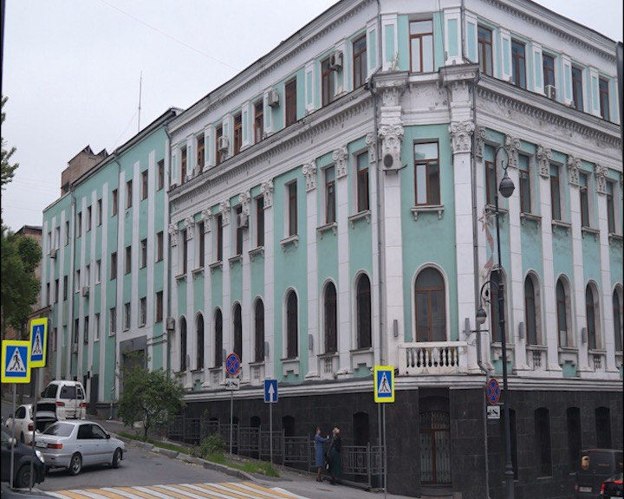

Рисунок Б.1 – Фото главного фасада дома на ул. Алеутской 44
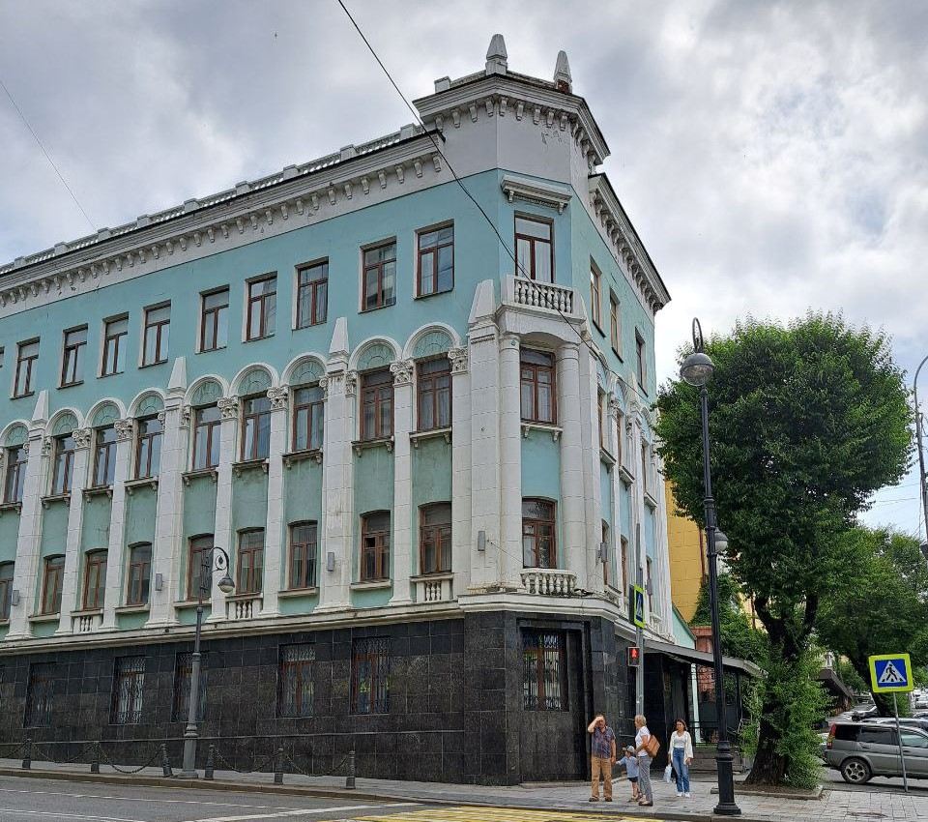

Рисунок Б.2 – Вид дома на ул. Алеутской 44 с другой стороны улицы

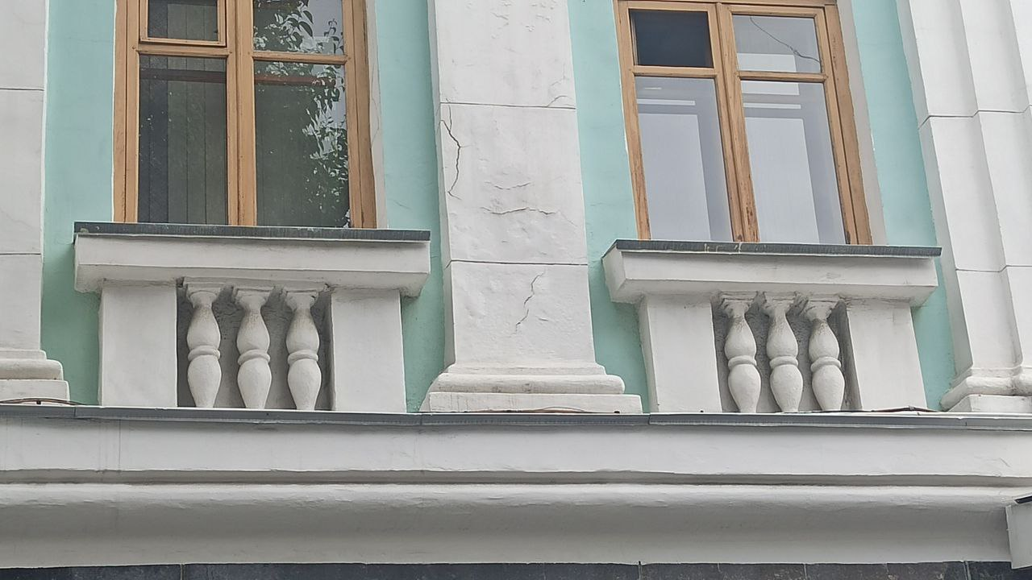

Рисунок Б.3 – Фото балясин с торца здания
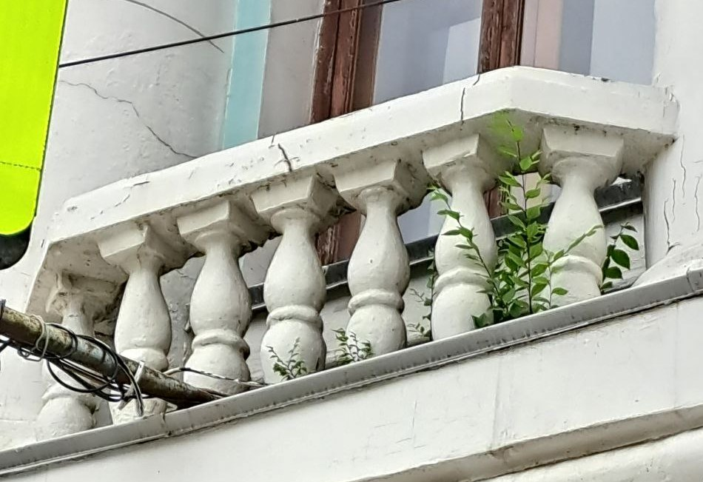

Рисунок Б.4 – Фото балясин с выступающей стороны дома

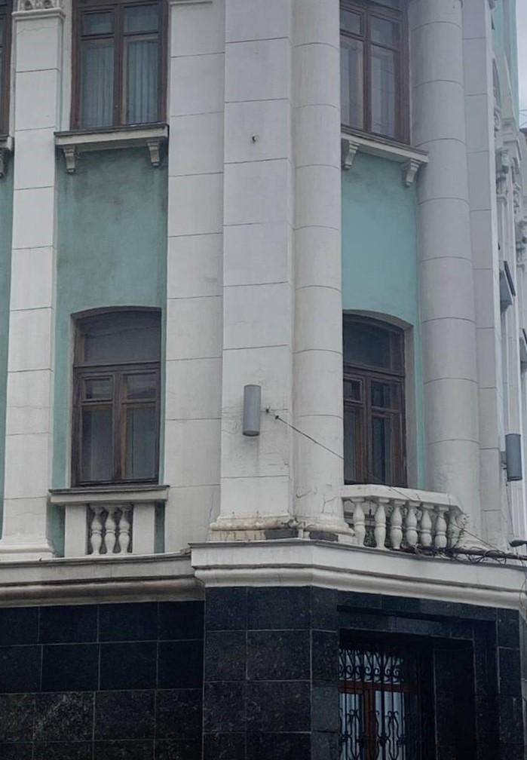

Рисунок Б.5 – Фото балясин относительно здания

